Inhoudelijk jaarverslag 2021, Stichting Samay

Stichting Samay
Stichting Samay richt zich op projecten die zich bevinden op het snijvlak van armoedebestrijding en milieutoepassingen.
De stichting is opgericht in 2002 en bezit de ANBI status. In de beginjaren hebben we een reeks van sociale projecten gerealiseerd. Tegenwoordig richten we ons echter op projecten die zich bevinden op het snijvlak van armoedebestrijding en milieutoepassingen. Stichting Samay heeft een bestuur van 4 leden, tevens zijn er enkele vrijwilligers. We hebben een uitgebreid netwerk van medewerkers en samenwerkingspartners in Bolivia. Thematiek waar we ons mee bezighouden zijn: armoede, erosie en klimaatverandering.
Stichting Samay stelt zich ten doel:
•het bevorderen van duurzame ontwikkelingssamenwerking op nationaal en internationaal niveau
•het stimuleren van een beter milieu en een groter milieubewustzijn op nationaal en internationaal
niveau
•het werkgebied van de stichting is met name Bolivia

Onderverdeling projecten:
In 2021 heeft corona invloed gehad. Over de volgende projecten valt in dit kader iets te melden:
1 Paraiso Verde
2 Ecocamp
3 ETWA
4 Beni (Caritas Reyes)
5 Trees for All

Inhoudelijke verslagen:
Ad 1 Paraiso Verde
Het totale project Paraiso Verde liep over het tweede deel van 2021 en werd begin 2022 administratief afgerond. Het project is hoofdzakelijk uitgevoerd in de Andes-regio in de departementen Cochabamba, La Paz en Potosí.
Het is een project dat inhoudelijk is onderverdeeld in twee hoofdonderdelen, namelijk:
1) agroforestry/boomaanplant/boomproductie/waterreservoirs;
2) educatie/schoolkassen.

Het project Paraiso Verde draagt bij aan een beter inkomen en een betere levenskwaliteit voor zeer arme inheemse Boliviaanse boeren. Tevens helpt het project bij het bestrijden van de gevolgen van erosie en klimaatverandering. Dit project vond plaats bij zeer geïsoleerde inheemse gemeenschappen.
Ondanks de corona zijn bijna alle onderdelen normaal uitgevoerd, behalve het onderwijsgedeelte heeft licht te lijden gehad.

Agroforestry:
Onze Boliviaanse partners werken met name in de klimaatzone (2400 – 3800 meter) die geschikt is voor appelbomen. Deze bergzone is over het algemeen erg geërodeerd en droog. De families dragen bij met 30% van de kosten.
Een voorwaarde voor agroforestry (fruitbomen, overige loofbomen en groenten/maïs) is dat de watervoorziening goed geregeld is. In sommige gevallen hebben we hiervoor waterreservoirs gemaakt. Hiervan is tevens het voordeel dat er meerdere malen per jaar groente geoogst kan worden i.p.v. een maal per jaar.

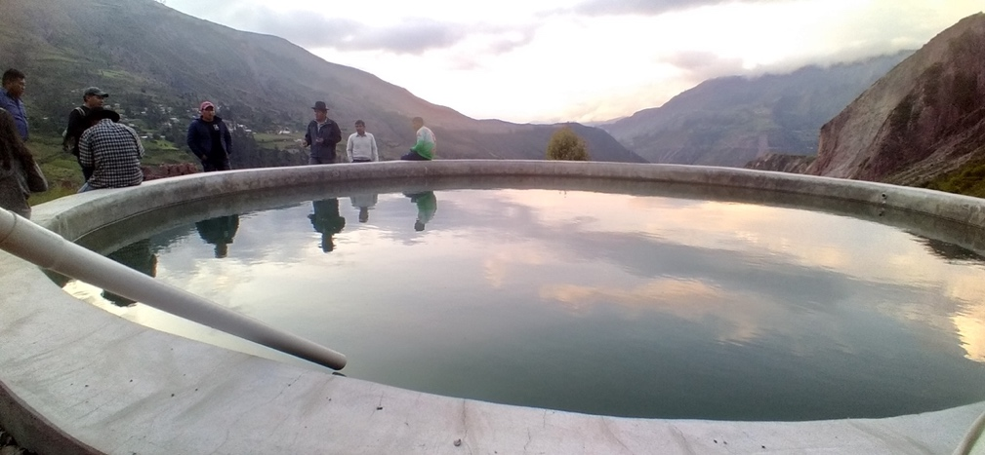

Een belangrijk onderdeel in de agroforestry is dat de vruchtbaarheid van de grond aangevuld wordt met organisch materiaal van ‘overige loofbomen’ (zogenaamde groenbemesters). Hier is soms enige overredingskracht voor nodig omdat de indiaanse keuterboeren erg traditioneel zijn. Als ze echter met eigen ogen de hoge productie zien, werkt dit overtuigend.

‘Overige bomen’ zijn geplant in de waterinfiltratiezone ’s, bij scholen (als educatie), als windhagen, om een microklimaat te scheppen, tegen erosie en voor kleinschalige houtproductie.
In de waterinfiltratiezones hoog in de bergen, maken we ook water infiltratiekanalen en water infiltratie reservoirs. De bedoeling hiervan is dat het water in de aarde zinkt, om er lager op de helling als bron weer uit te komen na enige tijd en gedurende het gehele jaar. In het kader van klimaatverandering zien we een toenemend belang in een goede waterhuishouding in droge gebieden. De combinatie van waterinfiltratiekanalen en inheemse bomen is een goede, mits deze ondersteund worden door de lokale gemeenschappen.

Andere projectonderdelen bestonden o.a. uit het bouwen van kassen bij scholen. Hier worden groenten gekweekt voor de leerlingen, die in Noord-Potosí vaak kampen met een groeiachterstand.
Schoolkinderen in de stad verzamelen plastic afval en verkopen dit aan de fabriek die het recyclet tot plastic buizen. In de steden is er namelijk een afvalprobleem.

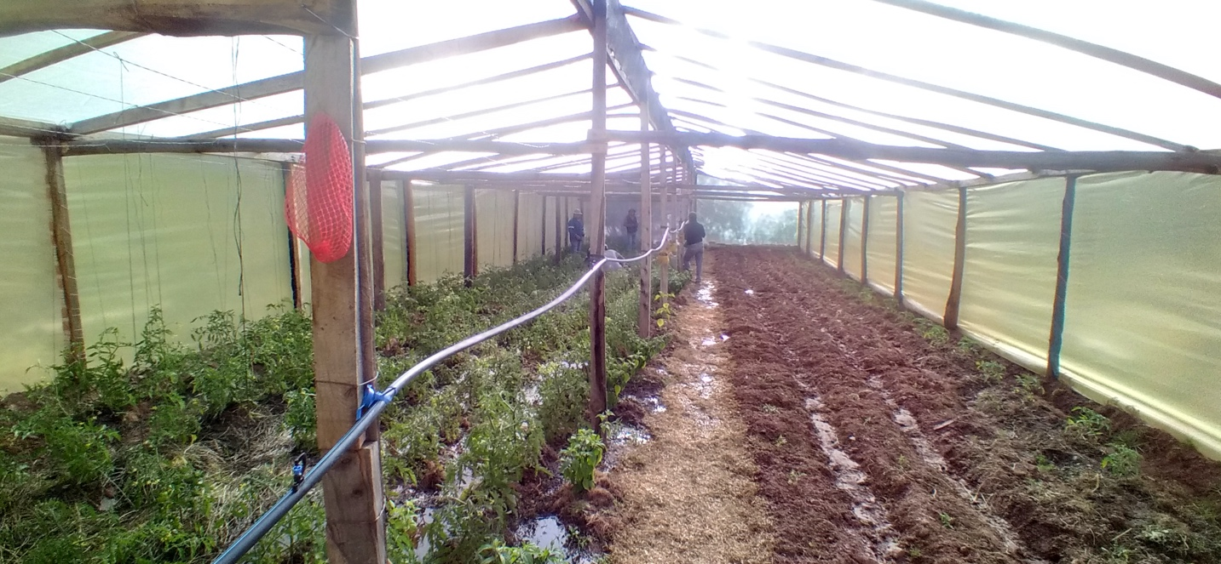
Bereikte resultaten:
Stichting Samay en de Boliviaanse partners hebben:

Agroforestry/ boomaanplant:
- 5.122 fruitbomen geplant in de context van agroforestry. Hiermee bereiken we 166 boeren;
- de boeren leveren hieraan een eigen financiële bijdrage van 30%;
- het maken van 7 waterreservoirs;
- het verwerken van groenbemesters (organische materialen van de geplante loofbomen) in de grond;
- het planten van 4.325 inheemse bomen hetzij als windhagen, voor het scheppen van een microklimaat, bij scholen, tegen erosie of als kleinschalig productiehout;
- het kweken van 214.000 bomen vanuit zaaigoed in een kwekerij, voor scholen, boeren en gemeenschappen in Noord-Potosí, (hiervan zijn 94.000 dennen);

Onderwijs/workshops en schoolkassen:
- het bereiken van 11 scholen met een onderdeel (theorie, afval, bomen planten, groenten kweken of compost);
- de bijdrage van praktische toepassingen door leerlingen zoals het
inzamelen van (ong. 130 kilo) plastic afval voor recycling;
- het maken van 5 school-kassen maken bij geïsoleerde dorpsgemeenschappen. De gekweekte groenten gebruiken we in de schoollunch van deze leerlingen, die een groeiachterstand hebben.

Lokale partners:
We werken in Bolivia in de praktijk samen met de stichtingen Voserdem, Arboles y Futuro en La Plataforma de Suelos/ Agroecologica. Dit zijn gevestigde en effectieve organisaties. Daarbij doet Voserdem de administratie, Arboles y Futuro richt zich met name op stadsonderwijs en La Plataforma de Suelos/ Agroecologica richt zich hoofzakelijk op de agroforesty.

Dank: Dit project is mogelijk gemaakt door de Wilde Ganzen, het Umoja Fonds, de Hofsteestichting, de Haella Stichting, het Maria Stroots Fonds, Triodos Foundation, het Willems Koopfonds, Mundo Crastino Meliori, en alle individuele mensen (Ank Latour).
De waterreservoirs zijn met name mogelijk gemaakt door Stichting 75 jaar NBB.

Ad 2 Ecocamp
In 2021 ging het Ecosystem Restoration Camp gestaag verder. De feitelijke project-begroting en activiteiten liepen in 2021 via het project Paraiso Verde.
Er worden nu o.a. voorbereidingen gemaakt voor een zeer groot water reservoir in samenwerking met de gemeente.
We werken samen met de internationale organisatie Ecosystem Restoration Camps, met het dorp Chocaya en lokale organisaties. Het doel is om een berghelling te herstellen met o.a. agroforestry, terrassen en bevloeiing.
In 2021 lieten alle vrijwilligers het afweten door de corona-crises, pas in januari 2022 kwamen de eerste nieuwe vrijwilligers. Het project ging toch gestaag door dankzij de dorpelingen en Boliviaanse partnerorganisaties. De film die in 2020 is uitgekomen laat een goed beeld zien van hoe het dit project is opgestart.

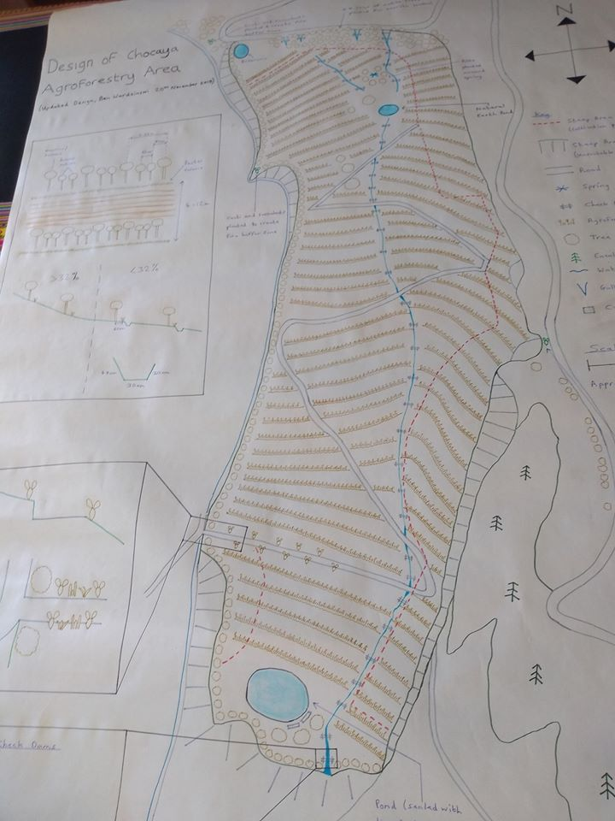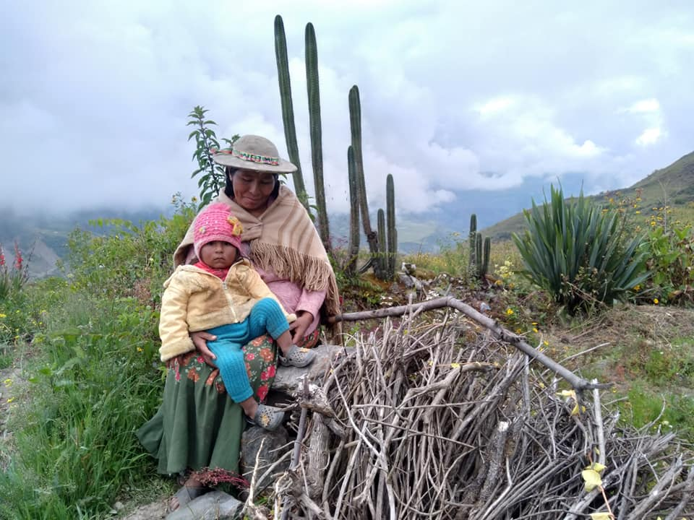

Ad 3 ETWA
We hebben in 2021 1 project (3 waterreservoirs en diverse agroforestry) met het ETWA opgestart ter waarde van 6.000 euro. De afronding en verslaglegging van dit project vindt plaats in 2022.

Ad 4 Beni (Caritas Reyes)
In tropisch Bolivia hebben we een klein projectje gedaan met agroforestry (1000 euro - 3 boeren). Dit is met de motivatie om contact te blijven houden met de realiteit en mogelijkheden in de tropen.

Ad 5 Trees for All
Officieel is het project met Trees for All pas in 2022 ondertekend en van start gegaan. In 2021 waren de voorbereidingen echter al in volle gang; met name administratief maar ook met voorbereidende projectbezoeken.

Toelichting financiën
Inkomsten uit fondsen in 2021:
(Voor alle verschillende projecten.)

Haella | 2500
Maria Stroots Foundation | 2500
TakaTuka | 0
ETWA (los project) | 6000
WG Voice Frame Report (los project) | 4000
Contribute Foundation (los project) | 0
Triodos Foundation | 5000
75jaar NBB | 4000
Mundo Crastino Meliori | 2500
Hofsteestichting. | 4000
Heemskerk kringloopwinkel | 0
Willem koopfonds | 0
Emmaus Bilthoven | 0
Emmaus Regenboog | 0
Emmaus Haarzuilens | 0
St Umoja | 0
Eco System Camps | 0
Patrick Hartwigt | 500
*Er zijn ook € 15200 aan inkomsten via Wilde Ganzen verkregen. Deze lopen niet via de bankrekening van Samay.

De inkomsten en uitgaven lopen niet altijd parallel per jaar, omdat de inkomsten voor sommige projecten al in het voorgaande jaar zijn binnengekomen en de uitvoering inclusief uitgaven van projecten over verschillende jaren plaats kan vinden.
Naast inkomsten uit fondsen ontvangt de stichting Samay ook bescheiden inkomsten uit donaties van particulieren

Uitgaven:
In 2021 zijn de grootste uitgaven gedaan in het kader van het project Paraiso Verde dat via de Wilde Ganzen liep en hieronder is samengevat.

Ad 1 Paraiso Verde: daadwerkelijke uitgaven

Financiën:
De daadwerkelijke projectuitgaven zijn 45.601.28 euro geweest. Vrijwel alle beoogde doelstellingen bereikt of overtroffen.

Werkelijke kosten
munteenheid | BS | Euro
Gemiddelde wisselkoers (volgens tabel 1) | = 7.81165
 | Bolivianos | EURO
Subtotaal
Materiele goederen
Aankoop van 4.500 fruitbomen | 88.332,58 | 11.307,80
Aankoop van inheemse agroforestry bomen | 28.138,00 | 3,602,06
Zaden en groenten | 4.382,60 | 561.03
Aankoop zaden, materialen, gereedschappen, voor 125.000 bomen voor de productie van bomen in gemeentelijke overeenkomsten | 60,407,50 | 7.733.00
School-kassen | 17.332,50 | 2.218.80
Proef adaptatie van boomsoorten op grote hoogte | 4.738.00 | 606.53
Lloq'e-bescherming boomsoort | 5,134,86 | 657,33
Studie gebruik dennennaalden/kegels | 8,762,81 | 1,121,76
Gebruik (tuna)cactus als vuur barrière | 3.884,21 | 497,23
Netten als bescherming tegen vogels | 5,196,00 | 665.16
Uitrusting voor lokale brandweerlieden | 5.575,00 | 713,68
Water reservoirs | 54.396,84 | 6.963,55
Vuilnisbakken om plastic en afval in te zamelen op scholen en recyclen | 3.990,00 | 510.78
Subtotaal | 290,270,90 | 37,158,71
opleiding personeel/vrijwilligers
Workshopcursus: 1 agroforestry, 1 kasproductie | 12.994,01 | 1.663,41
Uitwisselingsbezoeken | 7.037,05 | 900.84
Didactisch materiaal voor workshops | 10.315,00 | 1.320,46
Didactisch materiaal voor milieueducatie | 12.830,00 | 1.642,42
Subtotaal | 43,176,06 | 5,527,13
projectmanagement en supervisie
Boekhouder in Bolivia | 16.000,00 | 2.048,22
Subtotaal | 16.000,00 | 2.048,22
andere uitgaven
Lokale transportkosten -Bolivia en mobiliteit | 6.767,69 | 866,36
Subtotaal | 6.767,69 | 866,36
TOTALE werkelijke kosten voor dit project | 356.214,65 | 45.600,42
Totaal uitgegeven budget | 45.601.28

* Toelichting Paraiso Verde:
De projectbijdrage van de Wilde Ganzen van 15.200 euro wordt rechtstreeks naar Bolivia gestuurd en is niet opgenomen in ons financiële verslag maar wel in het project Paraiso Verde.

Ad 2 Ecocamp:
De financiën van dit project zijn voor een gedeelte gelopen via het project Paraiso Verde.

Ad 3 ETWA
De ETWA heeft 6.000 euro aan dit project gedoneerd, het verslag komt in het jaarverslag van 2022.

Ad 4 Beni (Caritas Reyes)
Aan dit project is 1000 euro overgemaakt, het verslag komt in het jaarverslag van 2022.

Overhead:
Overhead voor stichting Samay zijn met name: vrijwilligersvergoeding (1.500 Menno en 400 Levina), reiskosten naar Bolivia 969 en verblijfsvergoeding 1000 en computer 1.250. Daarmee ligt de overhead lager dan 15% van de totale uitgaven.

Menno Staarink
Stichting Samay
Buitenom 8
2512XA Den Haag
Tel. 06-14823385
KvK : 27255087
www.stichtingsamay.nl
mennost@gmail.com

